Združenie pestovateľov obilnín
Záhradnícka 21, SK-811 07 Bratislava 1, Slovensko
Informácie o trhu s obilninami v SR a EÚ: 18.6. 2012
- Burza MATIF Paríž - futures k 18.6. ● Chicago CBOT k 15.6.
Repka olejka: 459,75 €/t (aug.´12) Pšenica: 177,50 €/t (júl´12)
Pšenica potravinárska: 204,75 €/t (nov.´12) Kukurica: 168,75 €/t
Kukurica: 208,25 €/t (aug.´12) Zdroj: www.cmegroup.com
Jačmeň sladov.: 226,00 €/t (nov.´12)
- Londýn - futures k 18.6.
Pšenica kŕmna: 218,36 €/t (júl´12) Zdroj: Euronext.liffe Paris
- Budapešť – futures k 18.6.: Zdroj: www.bse.hu
Kukurica kŕmna: 158,92 €/t ▼(nov.´12)
- Komoditná burza Bratislava – k 18.6. 2012: Zdroj: www.kbb.sk
ECB www.nbs.sk:
USD 1,2618 ▲
GBP 0,8060 ▼
HUF 292,60 ▼
Pšenica: 173,00 €/t ▼ Kukurica: 175,75 €/t ▼
- Arimex Bratislava, spol. s r.o.: Zdroj: www.arimex.sk
Štvrtok 14.6. = 460,00 €/t; Piatok 15.6. = 456,00 €/t (repka-nov.´12)
- Ceny obilnín na vnútornom trhu EÚ (v €/t) k 15.6. 2012:
Reprezentatívne  trhy EÚ | pšenica |  | jačmeň |  | kukurica
Reprezentatívne  trhy EÚ | potravinárska | kŕmna | sladovnícky | kŕmny | kŕmna
DE Hamburg | D 225,00 | 222,00 | Mannheim 217,50 | D 215,00 | 230,00
FR Rouen | D 218,23 | - | 215,23 | 203,23 | Bordeaux 208,23
NL Nederland | - | 229,00 | - | 209,50 | 221,00
BE Brusel | S 228,00 | 224,00 | - | 205,00 | 227,00
UK Londýn | Bristol 227,33 | FOB 217,42 | - | FOB 190,17 | -
ES Barcelona | - | - | - | - | -
IT Padova | Milano 241,00 | - | - | - | 192,00
PT Lisabon | - | 228,00 | - | 240,00 | 225,00
AT Viedeň | - | - | - | - | -
HU Budapešť | 185,30 | 171,82 | - | 170,17 | 176,20
CZ Praha (dod.) | 198,10 | - | - | 190,76 | 182,74
PL Zachodni | 220,15 | 215,76 | 225,80 | 206,36 | 208,75
RO Constanta | Banat 186,20 | - | - | - | FOB 209,91
SL Ljubljana | 224,39 | - | - | - | 190,52
SK Bratislava | 193,46 | 173,50 | - | 195,00 | 162,10
Zdroj: Európska Komisia (vyznačené sú najvyššie sumy). Značky D - „delivered“ = dodané, S = „silo“, FOB = „free on board“ – naložené na loď, GEX – „grains exchange quotation“ – kvotácia na burze.
Tvrdá pšenica: La Pallice (FR): 272,23 €/t; Milano (IT): 283,50 €/t;
Raž potrav.: Mníchov (DE): 269,00 €/t; Praha (CZ): 241,22 €/t.

Ďalej čítajte: trh s obilím v regióne Čierneho mora sa rozvíja...
Tel. 034/6215621 | Mobil 0910/229 342 | Fax 02/555 64 800 | Vladka808@gmail.com
IČO 30851386 | DIČ 2021926599 | Účet 6624154005/1111 |  | www.obilninari.sk

- Nedostatok aktivít podporuje termínovaný obchod s pšenicou v oblasti Čierneho mora (zdroj: blackseagrain.net)
V piatok 15.6. zostala cena „Black Sea Wheat“ (BSW) na termínovanom obchode pre dodávku v septembri znovu nezmenená – na úrovni 255 USD/t (t.j. 202,09 €/t). Napriek poklesu cien obilnín na svetovom trhu, nedostatok obchodných aktivít podporil cenu BSW, ktorá zotrváva na dosť vysokej úrovni.
Výskyt ponúk s reálnou cenou bolo pozitívnym faktorom na burze s BSW a počet ponúk do víkendu ešte vzrástol. Napriek tomu priepasť medzi cenami dopytu a ponuky je stále veľká a objem kontraktov nevytvára žiadnu likviditu (hotovosť). Podľa L. Kozatschenka, prezidenta Ukrajinskej agrárnej konfederácie, nateraz sa na burze CME Globex ponúka iba ukrajinská pšenica. Ponuku ruskej pšenice očakávajú v priebehu tohto týždňa. Podľa neho táto ponuka môže zvýšiť konkurenciu medzi obchodníkmi na burze a následne oživiť trh.
- Ceny pšenice, kukurice, zrnín, ryže a sóje na trhu (zdroj: IGC)
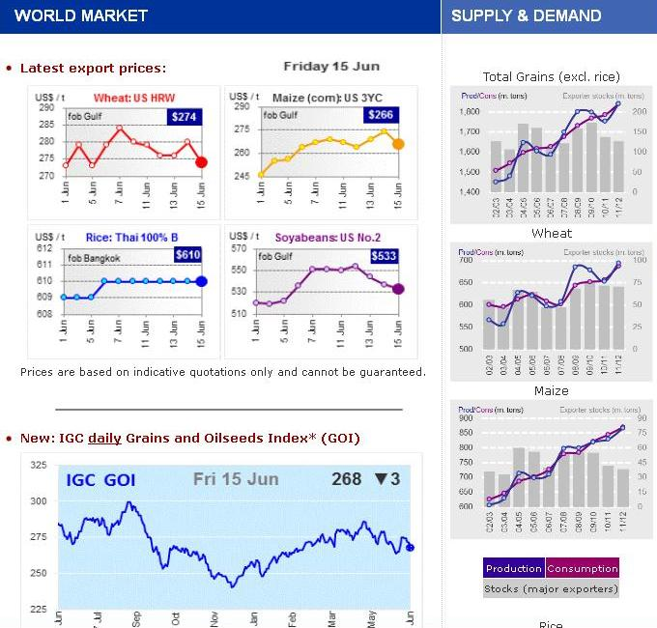
Spracovala: Ing. Vladimíra Debnárová, tajomníčka ZPO
Tel. 034/6215621 | Mobil 0910/229 342 | Fax 02/555 64 800 | Vladka808@gmail.com
IČO 30851386 | DIČ 2021926599 | Účet 6624154005/1111 |  | www.obilninari.sk

